Biblioteca a Casa cicle inicial i infantil:

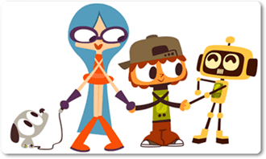
Gènius Diba:
El portal Gènius, realitzat per a la Xarxa de Biblioteques de la Generalitat de Catalunya disposa d’un gran nombre de recursos interessants per als infants...
Hi havia una vegada...
Una nit de tempesta, mentre tothom dorm, un so ensordidor, com no s'ha sentit mai abans, sacseja la ciutat. Un llamp enorme ha caigut sobre la biblioteca, tot descarregant sobre l'edifici l'electricitat. El llamp recorre en un mil·lisegon els cables de l'edifici fins arribar a una fotocopiadora. Damunt l'aparell, resta un llibre oblidat i, a l'instant, el dibuix de la pàgina per on està obert es comença a copiar, però no en paper... sinó en carn i ossos! I el nen i la consola dibuixats ara són vius!!
Des d'aleshores, en Gènius i en PlayMe, el nen i la seva mascota, dormen durant el dia a l'interior de l'aparell que els va donar vida. Saben que són diferents perquè són meitat éssers orgànics i meitat màquines, i, per això, s'amaguen de les mirades indiscretes dels usuaris de la biblioteca.
Però no estan sols...
A la nit, quan ningú els veu, viatgen a la Biblioteca Virtual, un món perdut al ciberespai on viuen la Valentina i en Bit. Els quatre amics exploren els confins d'aquesta biblioteca misteriosa, un laberint amb innumerables sorpreses i paisatges... als quals només es pot accedir des del següent web! :
https://genius.diba.cat/ca

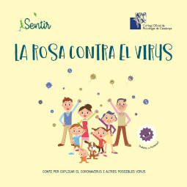

Conte gratuït per explicar el coronavirus :
https://editorialsentir.com/cat/conte-gratuit-la-rosa-contra-el-virus-un-conte-per-explicar-el-coronavirus-i-altres-virus/

Racó de contes xtec:
Aquí podeu llegir lliurement contes per als més petits:
http://xtec.gencat.cat/ca/recursos/racodecontes/index.html?pagec6a6728a-4001-11e5-beba-000c291c997a=1&googleoff=1

Recomanacions Lècxit

Des de la web de Lecxit disposem d’un gran ventall de recursos per a gaudir de la lectura en família.
Lecxit té per objectiu impulsar l’èxit educatiu a través de la millora de la comprensió lectora. Des del projecte tenim el repte de garantir que tot l'alumnat finalitzi l'etapa de primària amb un nivell de competència lectora que els asseguri el seu desenvolupament educatiu i social.
https://lecxit.cat/#recomanacions

La nena dels pardals
Us animem a veure algun vídeo de cançons sobre el conte “La nena dels pardals”:
El conte explica l’actitud d’una noia defensant la vida dels ocells davant una ordre injusta. Aquí teniu un recull de cançons pertanyents a l’obra de teatre que es va representar a partir de la història.
https://www.youtube.com/watch?v=WAQJliBUHyA&list=RDWAQJliBUHyA&start_radio=1

